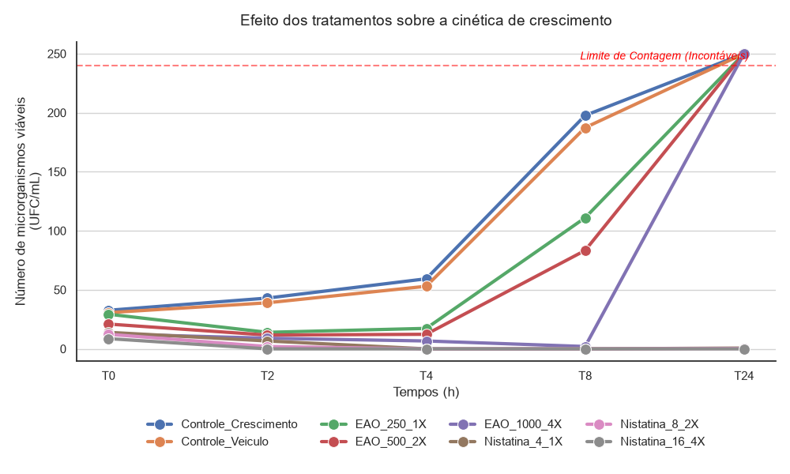

1. Introdução e Controles (Validando o experimento)
"Este gráfico ilustra a cinética de Time-Kill do nosso isolado fúngico no Experimento 2.
Primeiramente, observando as linhas Azul (Controle de Crescimento) e Laranja (Controle Veículo), notamos o comportamento fisiológico normal do fungo: uma fase de adaptação lenta até 4 horas, seguida de um crescimento exponencial em 8 horas, atingindo o limite de contagem da placa (Incontável) em 24 horas. Isso valida a viabilidade do nosso microrganismo."
2. O Padrão-Ouro (Nistatina)
"Como controle positivo, utilizamos a Nistatina nas doses de 1X, 2X e 4X (linhas marrom, rosa e cinza, que estão sobrepostas no eixo inferior). Como esperado de um antifúngico consagrado, a Nistatina demonstrou uma rápida e potente ação fungicida. Já nas primeiras 4 horas ela reduziu a carga fúngica a zero, mantendo a esterilidade até o final do experimento de 24 horas."
3. O Efeito do Tratamento (Onde está a sua descoberta)
"Ao analisarmos a nossa fração-teste (EAO), observamos um claro efeito dose e tempo-dependente:
Doses menores (EAO 250 - Verde e EAO 500 - Vermelha): Elas apresentaram um leve efeito fungistático inicial, conseguindo segurar o crescimento nas primeiras 4 horas em comparação aos controles. No entanto, após 8 horas o fungo 'escapou' da inibição, e em 24 horas a contagem atingiu o limite máximo.
A dose maior (EAO 1000 - linha Roxa): Aqui temos um dado muito interessante. Essa concentração conseguiu derrubar drasticamente a contagem do fungo, mantendo-o suprimido (próximo a zero) por até 8 horas, com um perfil idêntico ao da Nistatina. No entanto, entre 8h e 24h, a substância perdeu sua eficácia (ou foi degradada pelo meio/fungo) e ocorreu um rebote fúngico, com a contagem saltando rapidamente para o limite de incontáveis."
4. A Conclusão Científica
"Portanto, concluímos que a fração EAO possui forte atividade inibitória, porém temporária. Mesmo na sua maior concentração (1000 µg/mL), o seu efeito não é sustentado por 24 horas, exigindo talvez readministração da dose ou sugerindo um mecanismo de ação puramente fungistático (que apenas adormece o fungo) ao invés de fungicida (que mata a célula)."

